الجمهورية الجزائرية الديمقراطية الشعبية
مديرية التربية لولاية سطيف متوسطة دهني علاوة -عين لقراج-
مستوى الأولى متوسط التاريخ: 19-05-2024
الاختبار الثالث في مادة: العلوم الفيزيائية والتكنولوجيا. المدة: ساعة ونصف
الجزء الأول: 12 نقاط
التمرين الأول: 06 نقاط

- لاحظ المخطط النظامي الكهربائي المقابل. (الشكل 1 )
- سم العناصر المرقمة.
- حدد على المخطط الجهة اللإصطلاحية للتيار الكهربائي .
- نستبدل العنصر1 في بقطعة مصنوعة بمادة معينة ثم
نلاحظ حالة المصباح في كل مرة.

1- أكمل الجدول التالي بـــ : ( يتوهج، لا يتوهج).
مادة صنع القطعة | حديد | نحاس | خشب جاف | ورق جاف  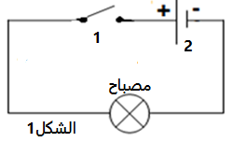 | بلاستيك | زجاج
حالة المصباح
2 – أكمل ما يلي :
تصنف المواد إلى: مواد .............للكهرباء و مواد.....................للكهرباء.

التمرين الثاني: 06 نقاط
بهدف ترسيخ الموارد المعرفية في مادة العلوم الفيزيائية، قرر أحمد إنجاز تركيب كهربائي يوافق المخطط في الوثيقة 02.
V=0.2L
ماء
مقطر
الوثيقة -02-
- صف ما يحدث عند غلق القاطعة.
- أضاف أحمد m =20g من الملح الى الماء المقطر.
- صف ما يحدث في هذه الحالة.
- ماذا تستنتج من السؤالين 1 و 2.a؟
- احسب التركيز الكتلي C للمحلول (ماء مقطر + ملح).
- أراد أحمد فصل الملح عن الماء باستعمال الجهاز الموضح في الوثيقة 03
- سم التجربة الموضحة في الشكل 03
- سم العناصر المرقمة.
- يحدث في التجربة الموضحة في الشكل 03 تحولين فيزيائيين.
- سم هذين التحولين محددا مكان حدوثهما من بين العناصر المرقمة.
3
2
1
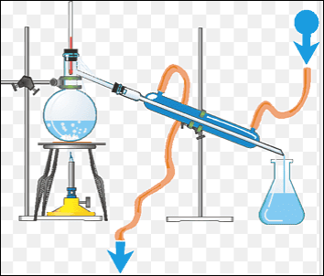

الوثيقة -03-

الجزء الثاني: 08 نقاط
الوضعية الإدماجية:
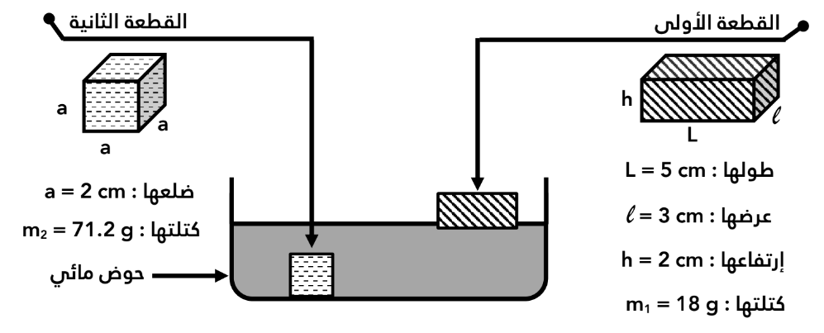
أحضر الأستاذ إلى المخبر قطعتين إحداهما شكلها متوازي مستطيلات والثانية مكعبة الشكل . وضعناهما في حوض مائي فطَفَت الأولى وغاصَتْ الثانية.

1ـ احسب حجم القطعتين
2ـ أحسب الكتلة الحجمية للقطعتين
3ـ باستغلال معطيات الجدول. استنتج مادة صنع كل قطعة مع التعليل
4ـ فسر سبب طفو القطعة الأولى وسبب غوص القطعة الثانية.

المواد | الماء | النحاس | الحديد | الخشب
الكتلة الحجمية | 1 g/cm³ | 8,9 g/cm³ | 7,8 g/cm³ | 0,6 g\cm³

